PENNY SÁZELO BUDOUCNOST
Praha, 25. listopad 2021

Na jaře letošního roku se PENNY stalo partnerem grantového programu Sázíme budoucnost. Kromě finanční podpory tohoto projektu Nadace Partnerství se zavázalo jen letos podpořit výsadbu minimálně 400 nových stromů. Na počátku listopadu pak jeho zaměstnanci sami vysázeli na 150 nových stromů u Petřvaldu na Ostravsku a v Podhořanech u Ronova.
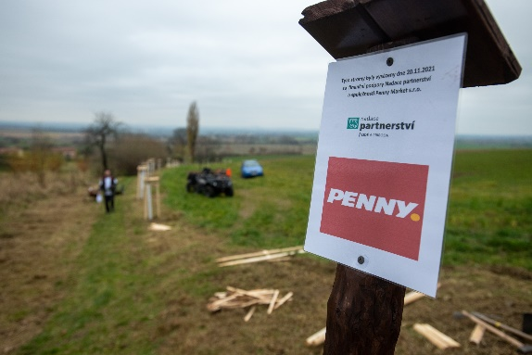
Zaměstnanci z prodejen v Ostravě a okolí se sešli, aby pomohli obnovit ovocný sad nedaleko Petřvaldu u Ostravy. „Peníze na obnovu toho ovocného sadu jsme sehnali díky Nadaci Partnerství a inciativě Zelené oázy. Jedním z těch, kteří tento projekt podporují, je i společnost PENNY, a i díky ní tady vysázíme další jabloně, ořechy, kaštany, slivoně, hrušky, celkem zhruba stovku nových stromů,“ popsala při zahájení sázení Magda Zapletalová Cihlářová, koordinátorka projektu. Sázení se zúčastnili i zaměstnanci prodejen v Ostravě a okolí. „Pro nás je to vždy příjemné setkání, protože se potkáme jinde než na prodejně. Společně uděláme něco pro budoucnost, popovídáme si i o jiných než pracovních věcech. Jsem rád, že mezi sebou máme nadšence, s nimiž se těchto akcí společně účastníme. Už jsme uklízeli Česko, a teď sázíme budoucnost,“ přiblížil David Saglena, oblastní vedoucí PENNY na Ostravsku.
Další desítky nových stromů vysázeli zaměstnanci PENNY společně s obyvateli Podbořan u Ronova nedaleko Kolína. „Záleží nám na budoucnosti i na prostředí, ve kterém žijeme. Na jaře jsme se zavázali, že podpoříme Nadaci Partnerství v jejím úsilí vysázet 10 000 000 stromů po celé zemi. Vždyť jsme řetězec s největším počtem prodejen v České republice, a včetně skladů působíme na více než 400 místech naší krásné země. Chceme být našim zákazníkům i široké veřejnosti dobrým sousedem, proto je přirozené, že podporujeme zdravé a příjemné prostředí. Pro nás je to také možnost, jak se potkat mimo prodejny nebo kanceláře, poznat se, sdílet společné zážitky, a navíc udělat něco pro naši budoucnost,“ okomentoval svoji účast Petr Baudyš, vedoucí kvality PENNY.
Na iniciativě Sázíme budoucnost se od samého začátku podílí Ministerstvo životního prostředí a samotné sázení stromů podporuje i finančně, a to prostřednictvím svých dotačních programů. Letošní výzva je v kontextu posledních let, i díky podpoře PENNY, rekordní. Nadace Partnerství mezi zájemce o podzimní výsadby stromů rozdělila více než 1,5 miliónu korun.
Grantový program Sázíme budoucnost nabízí pokrytí nákladů na výsadbu, péči o stromy, odborný dohled nebo finance na nezbytný materiál, nářadí či dopravu. Podmínkou je, že stromy a keře vysadí místní dobrovolníci, kteří budou o novou zeleň pečovat následujících 5 let.

„Díky našim partnerům se podařilo výrazně navýšit objem grantů. Je pro nás důležité, že iniciativu Sázíme budoucnost podporují i velké společnosti jako je PENNY, protože díky jejich celorepublikovému působení můžeme zlepšovat prostředí na řadě míst. Reagujeme na stále rostoucí zájem o výsadby a zvyšujeme maximální výši grantu nebo příspěvek na následnou péči. Ten je nově až 300 korun za vysazený strom po dobu tří let. Věříme, že podpora kvalitních výsadeb a péče o stromy přispěje k adaptaci České republiky na změnu klimatu, podpoří biodiverzitu i zadržování vody,“ shrnuje Barbora Chmelová z Nadace Partnerství.
O společnosti PENNY MARKET Česká republika
Společnost Penny Market s.r.o. je dceřinou společností mezinárodního obchodního řetězce REWE, který je jednou z největších světových obchodních společností. Na český trh vstoupil Penny Market před 24 lety v roce 1997, a zaměřil se na rozvoj nových prodejen v regionech. Díky tomu dnes provozuje více než 395 prodejen, což je nejširší síť v ČR, a poskytuje práci více než 5 800 zaměstnancům. Pravidelně slaví úspěchy v programu Volba spotřebitelů a svým zákazníkům nabízí věrnostní program PENNY karta.

